**Topic 3_L.10_Culture Article 2**

**中国的首都北京**

1. 学习生词。
2. 看视频，学文化。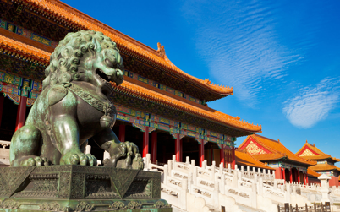

<https://www.youtube.com/watch?v=EGfSrsOWOwA> （最美的北京）

<https://www.youtube.com/watch?v=7f321D7xadc> （奥运开幕式瞬间）

<https://www.youtube.com/watch?v=ZOxjF8bu_UU> （奥运主题曲）

1. 学习课文，回答问题。See Pg. 3.
2. 北京在中国的什么地方？北京大不大？人口多不多？
3. 北京有多少年的历史了？北京有多少古迹？多少旅游景点？
4. 为什么说北京最能代表中国？
5. 中国人一说起北京，就会想到什么？
6. 天安门广场是北京的象征吗？它大不大？
7. 北京的长安街在什么地方？长安街是什么样的？
8. 你听说过长城吗？请说一说。（爬长城）
9. 北京还有哪些在世界上有名的古迹？
10. 紫禁城在哪里？又叫什么？
11. 故宫/紫禁城有多少房间？人们喜欢去参观吗？
12. 故宫是什么时候开始建造的？一共建了多少年？有多少皇帝在故宫住过？
13. 故宫的建筑有什么意义？
14. 北京对中国的意义是什么？
15. 北京的经济发展得怎么样？
16. 北京奥运会是哪一年举行的？有多少国家和地区的运动员参加？
17. 北京奥运开幕式上最引人注意的是什么？它表现了什么？
18. 北京奥运会的口号是什么？这个口号预示着什么？
19. 北京奥运会的主体育场叫什么？可以坐多少人？是什么比赛的场地？
20. 你听过北京奥运会的主题歌吗？这首歌表达了什么精神？
21. 北京作为中国的首都，在中国人心中是什么地位？
22. 讨论问题：please compare Beijing with the capital city of US, Washington D.C. and describe their significances.

**Homework:**

1**: Speaking HW (5 points):** Please describe the famous city Beijing and its significance.

1. You have 2 minutes to record your speaking test.
2. Try your best to elaborate the topic by using various vocabulary, a wide range of grammar linking words and structures, and appropriate register.
3. You may prepare and do rehearsal, but can NOT read any scripts.
4. Please send your homework to: [yi.jiang@basisindependent.com](mailto:yi.jiang@basisindependent.com), by 8:00 am on the next meeting day. (**Please note that No late submission will be accepted without appropriate reasons.**
5. Please use the format of: **Topic #_Lesson #_Speaking Homework_First name_Last name** as both the subject of your email AND the title of your recording. **Failure to follow this format may result in zero point or up to half credit at most.**

